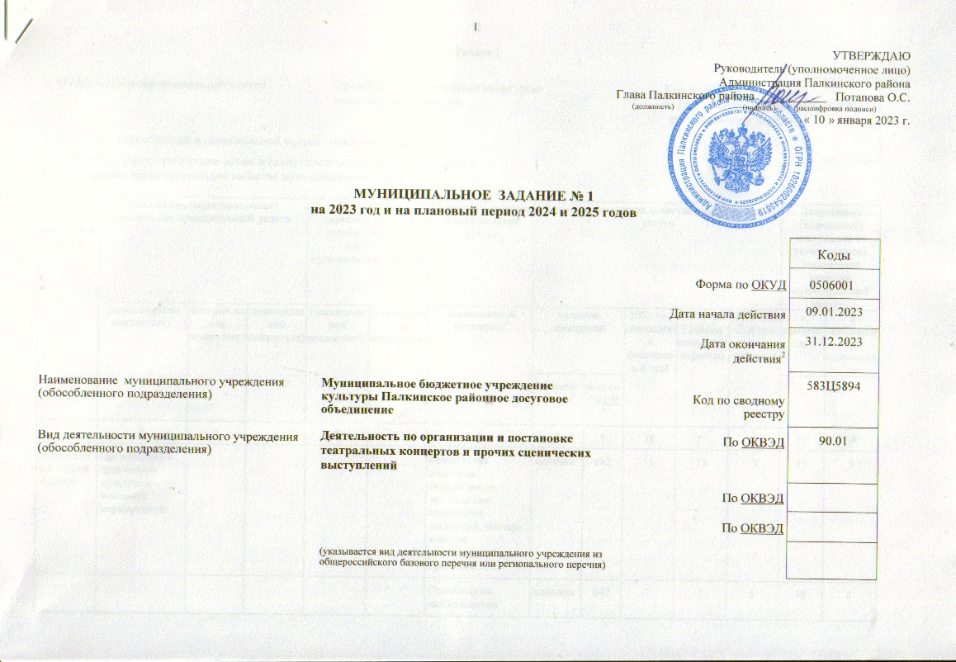
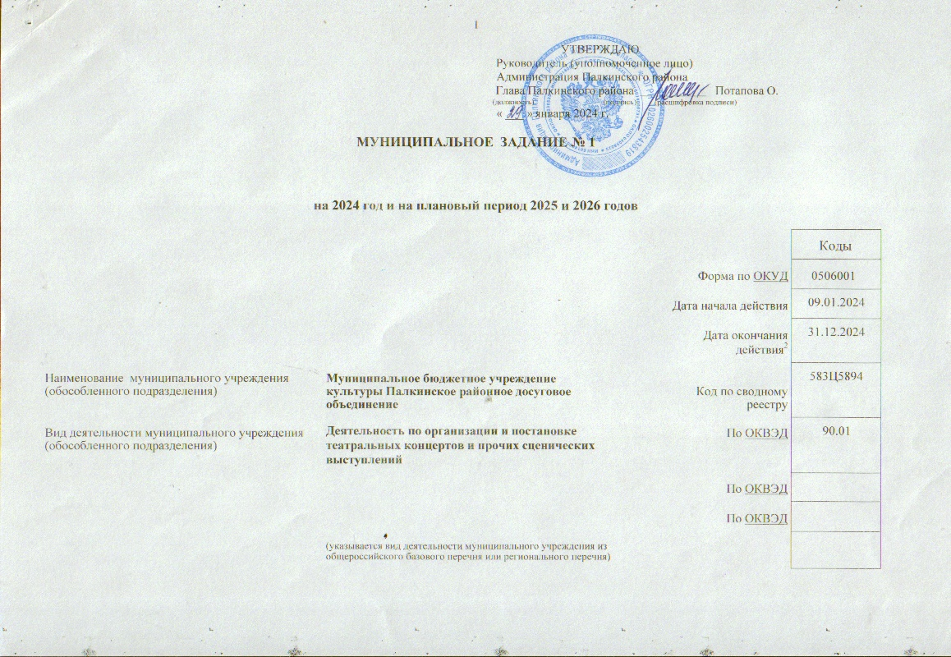
Раздел 1

1. Наименование муниципальной услуги | Организация и проведение культурно-массовых мероприятий | Код по общероссийскому  базовому перечню или по  региональному перечню | 47.019.0
2. Категории потребителей муниципальной услуги | население района |  | 47.019.0
3. Показатели, характеризующие объем и (или) качество муниципальной услуги
3.1. Показатели, характеризующие качество муниципальной услуги⁴

Уникальный номер реестровой записи⁵ | Показатель, характеризующий содержание муниципальной услуги |  |  | Показатель, характеризующий условия (формы) оказания муниципальной услуги |  | Показатель качества муниципальной услуги | Значение показателя качества муниципальной услуги |  |  |  |  | Допустимые (возможные) отклонения от установленных показателей качества муниципальной услуги⁷
Уникальный номер реестровой записи⁵ | (наименование показателя)⁵ | (наименование показателя)⁵ | (наименование показателя)⁵ | (наименование показателя)⁵ | (наименование показателя)⁵ | наименование показателя⁵ | единица измерения |  | 2024 год (очередной финансовый год) | 2025 год (1-й год планового периода) | 2026 год (2-й год планового периода) | в процентах | в абсолютных показателях
 |  |  |  |  |  |  | наимено-вание⁵ | код по ОКЕИ⁶ | 2024 год (очередной финансовый год) | 2025 год (1-й год планового периода) | 2026 год (2-й год планового периода)
1 | 2 | 3 | 4 | 5 | 6 | 7 | 8 | 9 | 10 | 11 | 12 | 13 | 14
900400О.99.0.ББ84АА00000 | Организация и проведение культурно-массовых мериприятий |  |  |  |  | Проведение выставок декоративно-прикладного творчества, экскурсий, мастер-классов, тематических программ | единица | 642 | 18 | 18 | 19 | 17 | 3
 |  |  |  |  |  | Организация любительских объединений по направлению | единица | 642 | 7 | 8 | 8 | 14 | 1
 |  |  |  |  |  | Процент охвата населения культурно-досуговой деятельностью | % | 744 | 67 | 68 | 68 | 5
 |  |  |  |  |  | Доля пользователей, удовлетворенных качеством услуги, от общего числа опрошенных (% от числа опрошенных) | % | 744 | 81 | 82 | 82 | 5
 |  |  |  |  |  | Количество проведенных мероприятий | единица | 642 | 891 | 892 | 892 | 1 | 7-10
 |  |  |  |  |  | Количество посетителей | человек | 792 | 22000 | 22500 | 22500 | 2-3 | 500-600

3.2. Показатели, характеризующие объем работы

Уникальный номер реестровой записи⁵ | Показатель, характеризующий содержание муниципальной услуги |  |  | Показатель, характеризующий условия (формы) оказания муниципальной услуги |  | Показатель объема муниципальной услуги  Значение показателя объема муниципальной услуги |  |  |  |  |  | Размер платы (цена, тариф)⁸ |  |  | Допустимые (возможные) отклонения от установленных показателей объема муниципальной услуги⁷
Уникальный номер реестровой записи⁵ | (наимено-вание показателя)⁵ | (наимено-вание показателя)⁵ | (наимено-вание показателя)⁵ | (наимено-вание показателя)⁵ | (наимено-вание показателя)⁵ | наимено-вание показателя⁵ | единица измерения |  | 2024 год (очередной финансо-вый год) | 2025 год (1-й год планового периода) | 2026 год планового периода) | 2024 год (очередной финансо-вый год) | 2025 год (1-й год планового периода) | 2026 год (2-й год планового периода) | в процентах | в абсолют-ных показа-телях
 |  |  |  |  |  |  | наименование⁵ | код по ОКЕИ⁶
1 | 2 | 3 | 4 | 5 | 6 | 7 | 8 | 9 | 10 | 11 | 12 | 13 | 14 | 15 | 16 | 17
900400О.99.0.ББ84АА  000000 | Организация и проведение культурно-массовых мероприятий |  |  |  |  |  | единица  человек | 642  792 | 891  22000 | 892  22500 | 892  22500 |  |  |  | 1  2-3 | 7-10  500-600

Раздел 2

1. Наименование муниципальной услуги | Организация деятельности клубных формирований и формирований самодеятельного народного творчества | Код по общероссийскому  базовому перечню или по  региональному перечню | 47.006.0
2. Категории потребителей муниципальной услуги | население района |  | 47.006.0
3. Показатели, характеризующие объем и (или) качество муниципальной услуги
3.1. Показатели, характеризующие качество муниципальной услуги⁴
Уникальный номер реестровой записи⁵ | Показатель, характеризующий содержание муниципальной услуги |  |  | Показатель, характеризующий условия (формы) оказания муниципальной услуги |  | Показатель качества муниципальной услуги |  |  | Значение показателя качества муниципальной услуги |  |  | Допустимые (возможные) отклонения от установленных показателей качества муниципальной услуги⁷
Уникальный номер реестровой записи⁵ | (наименование показателя)⁵ | (наименование показателя)⁵ | (наименование показателя)⁵ | (наименование показателя)⁵ | (наименование показателя)⁵ | наименоание показателя⁵ | единица измерения |  | 2024 год (очередной финансовый год) | 2025 год (1-й год планового периода) | 2026 год (2-й год планового периода) | в процентах | в абсолютных показателях
 |  |  |  |  |  |  | наименование⁵ | код по ОКЕИ⁶
1 | 2 | 3 | 4 | 5 | 6 | 7 | 8 | 9 | 10 | 11 | 12 | 13 | 14
900400О.99.0.ББ72АА00000 | Клубные формирования и формирования самодеятельного народного творчества |  |  |  |  | Количество клубных формирований самодеятельного народного творчества | единица | 642 | 29 | 29 | 30 | 7 | 2
 |  |  |  |  |  | Оказание методической помощи (методические консультации( | единица | 642 | 22 | 22 | 23 | 5 | 1
 |  |  |  |  |  | Процент участников клубных формирований к предыдущему отчетному году | % | 744 | 99 | 99 | 99 | 1
 |  |  |  |  |  | Процент специалистов учреждения повысивших квалификацию | % | 744 | 55 | 60 | 60 | 10 | 5
 |  |  |  |  |  | Отсутствие обоснованных жалоб пользователей (посетителей) на действия работников учреждения. | единица | 642 | - | - | -

3.2. Показатели, характеризующие объем работы
Уникальный номер реестровой записи⁵ | Показатель, характеризующий содержание муниципальной услуги |  |  | Показатель, характеризующий условия (формы) оказания мниципальной услуги |  | Показатель объема муниципальной услуги |  |  | Значение показателя объема муниципальной услуги |  |  | Размер платы (цена, тариф)⁸ |  |  | Допустимые (возможные) отклонения от установленных показателей объема муниципальной услуги⁷
Уникальный номер реестровой записи⁵ | (наимено-вание показателя)⁵ | (наименование показателя)⁵ | (наименование показателя)⁵ | (наименование показателя)⁵ | (наименование показателя)⁵ | наимено-вание показателя⁵ | единица измерения |  | 2024 год (очередной финансо-вый год) | 2025 год (1-й год планового периода) | 2026 год  (2-й год планового периода) | 2024 год (очередной финансо-вый год) | 2025 год (1-й год планового периода) | 2026 год (2-й год планового периода) | в процентах | в абсолют-ных показа-телях
 |  |  |  |  |  |  | наименование⁵ | код по ОКЕИ⁶
1 | 2 | 3 | 4 | 5 | 6 | 7 | 8 | 9 | 10 | 11 | 12 | 13 | 14 | 15 | 16 | 17
900400О.99.  0.ББ72АА00  000 | Клубные формирования  и формирования  самодеятель  ного народного творчества |  |  |  |  | Количество клубных формирований и формирований самодеятельного народного творчества | единица | 642 | 49 | 50 | 50 | - | - | - | 5 | 2

4. Нормативные правовые акты, устанавливающие размер платы (цену, тариф) либо порядок ее (его) установления:

Нормативно-правовой акт
вид | принявший орган | дата | номер | наименование
1 | 2 | 3 | 4 | 5
Постановление | Администрация Палкинского района | 25.09.2012 г. | № 643 | Постановление об утверждении Положения о предоставлении платных услуг

5. Порядок оказания муниципальной услуги
5.1. Нормативные правовые акты, регулирующие порядок оказания муниципальной услуги
1. Постановление Администрации Палкинского района от 15.03.19 г. № 92 « О порядке формирования муниципального задания на оказание муниципальных услуг (выполнение работ) в отношении муниципальных учреждений Палкинского района и финансового обеспечения выполнения муниципального задания»
2. Постановление Администрации Палкинского района от 17.02.16 г. № 61 (с изм. от 16.04.19 г. № 144) «Об утверждении перечня показателей качества муниципальных услуг (работ), оказываемых (выполняемых) муниципальными бюджетными учреждениями культуры Палкинского района»
3. Федеральный закон от 27.07.2010 г. № 210-ФЗ (с изм. на 31.07.23 г.) «Об организации предоставления государственных и муниципальных услуг»
5.2. Порядок информирования потенциальных потребителей муниципальной услуги

Способ информирования | Состав размещаемой информации | Частота обновления информации
Доска объявлений, средства массовой информации (газета «Льновод»), электронные ресурсы (сайт МБУК ПРДО), группа «Палкинский районный центр досуга» в социальной сети «В контакте» | Анонсы мероприятий, афиши | По мере проведения мероприятий

Часть II. Прочие сведения о муниципальном задании⁹

- Основания (условия и порядок) для досрочного прекращения выполнения муниципального задания
    - ликвидация учреждения
    - реорганизация учреждения
    - перераспределение полномочий, повлекшее исключение из компетенции учреждения полномочий по оказанию муниципальной услуги
    - исключение муниципальной услуги из ведомственного перечня муниципальных услуг (работ)
    - иные, предусмотренные правовыми актами случаи, влекущие за собой неустранимую в краткосрочной перспективе невозможность оказания муниципальной услуги
    - решение районного Собрания депутатов муниципального образования «Палкинский район» по пункту 11 ст.21 Устава муниципального образования «Палкинский район»

2. Иная информация, необходимая для выполнения (контроля за выполнением) муниципального задания
3. Порядок контроля за выполнением муниципального задания

Форма контроля | Периодичность | Органы исполнительной власти, осуществляющие контроль за оказанием услуги
1 | 2 | 3
Последующий контроль в форме камеральной проверки отчетности | По мере поступления отчетности о выполнении муниципального задания | Администрация района
Последующий контроль в форме выездной проверки отчетности | В соответствии с планом (графиком) проведения выездных проверок. По мере необходимости (в случае поступления обоснованных жалоб потребителей, требований правоохранительных органов) | Администрация района

